Приложение № 1
к распоряжению Администрации города Шарыпово
от 27.04.2023 № 595

Схема перекрытия автомобильных дорог общего пользования местного значения муниципального образования города Шарыпово
9 мая 2023 года с 09:45 ч. до 12:30 ч.

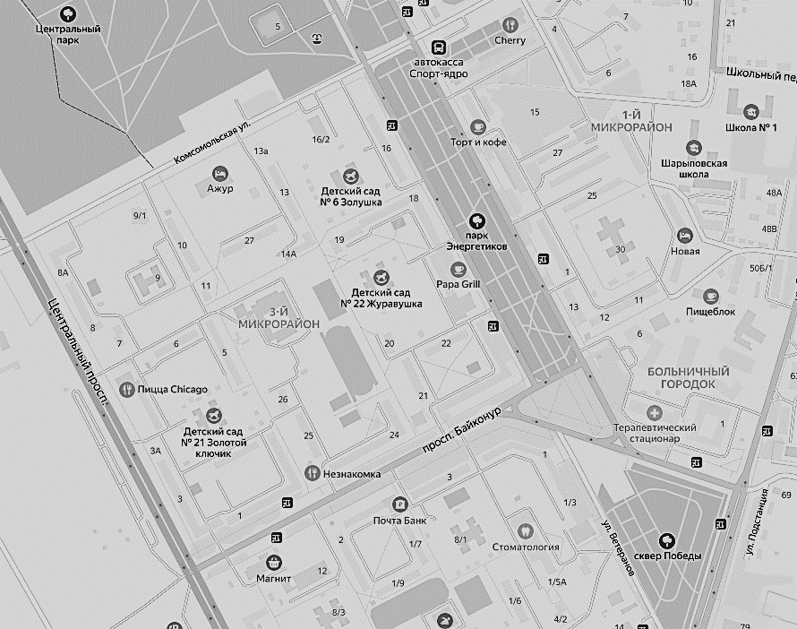
3.1.

3.1.

3.1.
3.1.
3.1.
3.1.
3.1.
Установка знака:
дорожный знак 3.1 «Въезд запрещен»

▲ – ограждение (создание буферной зоны, путем выставления автобусной техники)

- перекрытие въезда/выезда на придомовую территорию служебным автотранспортом

проспект Байконур перекрытие от пересечения с проспектом Центральным до пересечения с проспектом Энергетиков с 09:45 ч. до 11:30 ч. на период построения и прохождения парада и военной техники;
ул. Комсомольская перекрытие от пересечения с пр. Энергетиков до торгово-развлекательного центра «Феникс» с 10:00 ч. до 10:45 ч. на период построения колонны городского актива.

Приложение № 2
к распоряжению Администрации
города Шарыпово
от 27.04.2023 № 595

Схема движения автобусных маршрутов № 5, №7
9 мая 2022 года (с 09:45 ч. до 12:30 ч)

Остановки: Карман 3м-н д.3 – Стадион «Энергия» – далее по схеме движения маршрута № 5, 7

3.1.
3.1.
3.1.
3.1.
3.1.
Установка знака:
дорожный знак 3.1 «Въезд запрещен»

▲ – ограждение (создание буферной зоны, путем выставления автобусной техники)

проспект Байконур перекрытие от пересечения с проспектом Центральным до пересечения с проспектом Энергетиков с 09:45 ч. до 11:30 ч. на период построения и прохождения парада и военной техники;

ул. Комсомольская перекрытие от пересечения с пр. Энергетиков до торгово-развлекательного центра «Феникс» с 10:00 ч. до 10:45 ч. на период построения колонны городского актива.

Приложение № 3
к распоряжению Администрации
города Шарыпово
от 27.04.2023 № 595

Схема движения автобусных маршрутов № 4П, №9, №10
9 мая 2022 года (с 09:45 ч. до 12:30 ч)

Остановки: по схеме движения маршрута №6

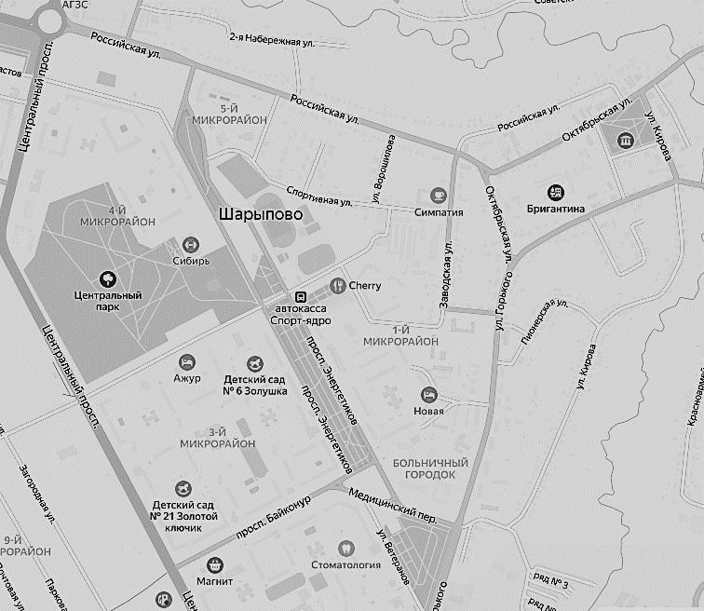
3.1.
3.1.

Установка знака:
дорожный знак 3.1 «Въезд запрещен»

▲ – ограждение (создание буферной зоны, путем выставления автобусной техники)

